

Monitorovanie bezpečnosti na stavenisku pomocou dronov
FLIGHT RESOURCE CENTER

Stredná priemyselná škola stavebná - Építőipari Szakközépiskola,
Konkolyho 8, Hurbanovo


Ing. Tímea Bődová

Obsah
Obsah 1
1. STRUČNÝ OPIS 2
2. CIEĽOVÁ SKUPINA 2
3. TEMATICKÁ OBLASŤ 2
4. TYP 2
5. POUŽITÝ DRON 3
6. TRVANIE 3
7. VZDELÁVACIE CIELE 3
8. ROZVÍJANÉ KĽÚČOVÉ KOMPETENCIE 3
1. Komunikácia a jazyky 3
2. Matematické, prírodovedné, technické a odborné zručnosti 3
3. Digitálne kompetencie 4
4. Osobné, sociálne a profesijné kompetencie 4
5. Bezpečnosť, kvalita a udržateľnosť 4
7. Tvorivosť, riešenie problémov a podnikavosť 4
9. Predchádzajúce vedomosti / Vstupné predpoklady 4
10. Osnova vyučovacej hodiny / projektu 5
Fáza 1 – Úvod (Zaujať a zasadiť do kontextu) 5
Fáza 2 – Skúmanie (Analyzovať a porovnávať) 10
Skupinová aktivita 12
Fáza 3 – Aplikácia (Praktické precvičovanie) 12
Praktická aktivita 12
Fáza 4 – Reflexia a upevnenie poznatkov (Prezentovať a prepájať súvislosti) 18
Skupinové prezentácie 18
Diskusia v triede 19
Reflexívna aktivita 19
11. Kritériá hodnotenia 19
Kvízy s uzavretými alebo otvorenými otázkami 19
Test s uzavretými a otvorenými otázkami 19
Nástroj sebahodnotenia (individuálna reflexia) 20
12. Vzdelávacie materiály 21
13. Externé zdroje 22
14. Referencie 22

STRUČNÝ OPIS

Monitorovanie bezpečnosti na stavenisku pomocou dronov sa využíva čoraz častejšie, pretože účinne podporuje bezpečnosť a ochranu zdravia pri práci, zabezpečenie staveniska a riadenie projektu. Drony možno nasadiť rýchlo, používať flexibilne a dostať sa nimi do oblastí, ktoré sú pešo alebo pomocou tradičných zariadení ťažko dostupné či nebezpečné.
Pravidelné letecké kontroly poskytujú komplexný prehľad o stavenisku. Prinášajú informácie v reálnom čase o stave pracovných činností, umiestnení strojov a materiálov a o potenciálnych rizikách, ktoré vznikajú počas práce. Vďaka tomu možno včas identifikovať problémy, ako sú nedostatočne zabezpečené lešenia, otvorené výkopy, nezabezpečené zakázané zóny alebo chýbajúce osobné ochranné pracovné prostriedky (OOPP).
Vďaka kamerám s vysokým rozlíšením a termovíznemu zobrazovaniu možno drony používať nielen počas dňa, ale aj pri zhoršenej viditeľnosti alebo v noci. Termovízne kamery sú mimoriadne užitočné pri zisťovaní prehrievania elektrických systémov a neoprávnenej prítomnosti osôb, čím zvyšujú bezpečnosť staveniska a znižujú riziko úrazov.
Monitorovanie pomocou dronov významne prispieva k prevencii úrazov tým, že znižuje potrebu osobného vstupu odborníkov do nebezpečných oblastí. Získané fotografie a videozáznamy zároveň slúžia ako dokumentácia pri kontrolách bezpečnosti, auditoch a riešení prípadných sporov.
Celkovo predstavuje využívanie dronov na dohľad nad bezpečnosťou na stavenisku nákladovo efektívne, rýchle a presné riešenie. Zvyšuje bezpečnosť práce, podporuje dodržiavanie právnych predpisov a pomáha zabezpečiť efektívnejšiu a bezpečnejšiu realizáciu stavebných projektov.

CIEĽOVÁ SKUPINA
- 15
- 16
- 17
- 18
- Nad 18 rokov

TEMATICKÁ OBLASŤ
- Poľnohospodárstvo
- Reakcia na katastrofy
- Stavebníctvo
- Vodné hospodárstvo
- Ochrana životného prostredia
- Iné

TYP
- Plán vyučovacej hodiny
- Projekt
- Aktivita

POUŽITÝ DRON
- Vlastný dron
- Komerčný dron (DJI Mini 4 Pro)

TRVANIE
- 1 × 45-minútová vyučovacia hodina – Portugalsko
- 1 × 60-minútová vyučovacia hodina
- 1 × 90-minútový blok
- 2 × 45-minútové vyučovacie hodiny
- 2 × 60-minútové vyučovacie hodiny
- Dvojhodinový blok (2 × 60 minút) s voliteľnou projektovo orientovanou domácou úlohou

VZDELÁVACIE CIELE
O1: Žiaci pochopia úlohu technológie dronov pri zvyšovaní bezpečnosti na stavenisku a budú schopní zodpovedne, bezpečne a v súlade s právnymi požiadavkami uplatňovať základné princípy monitorovania pomocou dronov.

O2: Žiaci pochopia najčastejšie bezpečnostné riziká na staveniskách (napr. riziko pádu, pohybujúce sa stroje a nezabezpečené nebezpečné oblasti).

O3: Žiaci sa oboznámia s kľúčovými pojmami, nástrojmi a princípmi fungovania pozorovania pomocou dronov. Pochopia výhody a obmedzenia bezpečnostných kontrol s využitím dronov v porovnaní s tradičnými metódami.

O4: Žiaci sa oboznámia so základnými predpismi BOZP a právnymi predpismi súvisiacimi s používaním dronov.

ROZVÍJANÉ KĽÚČOVÉ KOMPETENCIE

1. Komunikácia a jazyky
- Kompetencia v oblasti gramotnosti (porozumenie a tvorba písaných a ústnych textov)
- Komunikácia v odbornom a pracovnom prostredí
- Viacjazyčná kompetencia

2. Matematické, prírodovedné, technické a odborné zručnosti
- Matematická kompetencia
- Prírodovedná, technologická a inžinierska kompetencia (STEM)
- Aplikácia matematických zručností pri riešení pracovných úloh
- Interpretácia technických informácií (návody, diagramy, normy)
- Odborné a technické zručnosti
- Vykonávanie praktických úloh

3. Digitálne kompetencie
- Digitálna kompetencia (všeobecná digitálna gramotnosť)
- Používanie digitálnych nástrojov v pracovnom prostredí

4. Osobné, sociálne a profesijné kompetencie
- Osobná, sociálna a kompetencia učiť sa učiť
- Tímová práca a spolupráca
- Samostatnosť a zodpovednosť
- Pracovná etika a profesionálne správanie
- Prispôsobivosť a flexibilita
- Spolupráca s nadriadenými a kolegami

5. Bezpečnosť, kvalita a udržateľnosť
- Uplatňovanie predpisov bezpečnosti a ochrany zdravia pri práci (BOZP)
- Dodržiavanie postupov zabezpečenia kvality a pracovných noriem
- Environmentálne povedomie a udržateľnosť
6. Občianske a kultúrne kompetencie
- Občianska kompetencia
- Kultúrne povedomie a schopnosť kultúrneho vyjadrovania

7. Tvorivosť, riešenie problémov a podnikavosť
- Riešenie problémov a kritické myslenie
- Podnikateľská kompetencia
- Iniciatíva a tvorivosť
- Rozhodovanie v reálnych pracovných situáciách
8. Pracovné učenie a integrácia do pracovného prostredia
- Začlenenie do pracovných postupov a každodenných pracovných činností
- Dodržiavanie odborných pokynov a pracovných postupov
- Používanie pracovných nástrojov, zariadení a technológií

Tento kontrolný zoznam prepája kľúčové kompetencie EÚ pre celoživotné vzdelávanie so základnými kompetenciami požadovanými v európskom odbornom vzdelávaní a príprave (OVP).

Predchádzajúce vedomosti / Vstupné predpoklady
Na úspešné splnenie úlohy zameranej na monitorovanie bezpečnosti na stavenisku pomocou dronov potrebujú žiaci viacero vzájomne prepojených oblastí predchádzajúcich vedomostí. Nevyžadujú nevyhnutne pokročilé odborné skúsenosti, ale vyžadujú pevné základné vedomosti.
- Základné povedomie o BOZP a prístup s dôrazom na bezpečnosť
Žiaci musia chápať, že staveniská sú prostredia s vysokým rizikom, v ktorých je dodržiavanie pravidiel nevyhnutné. Zároveň si majú uvedomovať, že obsluha dronu v takýchto oblastiach je spojená so zodpovednosťou.
- Základné technické vedomosti a priestorová orientácia
Žiaci by mali vedieť interpretovať stavenisko v pôdoryse alebo v trojrozmernom zobrazení, identifikovať jednotlivé zóny (pracovné priestory, nebezpečné oblasti, prístupové trasy) a chápať letecké zábery v priestorových súvislostiach.
- Základné digitálne zručnosti
Patrí sem prezeranie, ukladanie a organizovanie fotografií a videozáznamov, ako aj bezpečné používanie digitálnych zariadení (tablet, počítač). Výhodou sú základné skúsenosti s pozorovaním a jednoduchou analýzou obrazu.
- Pozorovacie schopnosti a rozpoznávanie problémov
Žiaci by mali vedieť rozpoznať nezrovnalosti a bezpečnostné nedostatky (napr. chýbajúce zábradlia, nedostatočné bariéry alebo označenie) a jasne ich opísať.
- Komunikačné schopnosti a spolupráca
Keďže sa úloha často realizuje v skupinách, žiaci by mali vedieť zrozumiteľne zdieľať svoje pozorovania, robiť si jednoduché poznámky a prezentovať svoje závery.
Celkovo požadované vstupné vedomosti vychádzajú z bezpečnostného povedomia, základných technických a digitálnych kompetencií, dôsledného pozorovania a efektívnej tímovej práce, čím vytvárajú základ pre zodpovedné a účinné monitorovanie bezpečnosti pomocou dronov.

Osnova vyučovacej hodiny / projektu

Fáza 1 – Úvod (Zaujať a zasadiť do kontextu)

Opis:
Cieľom úvodnej fázy vzdelávacieho procesu je pripraviť žiakov na úlohu, aktivizovať ich predchádzajúce vedomosti a vytvoriť podmienky na bezpečnú a zodpovednú prácu. V tejto fáze sa pozornosť nesústreďuje na technickú realizáciu, ale na porozumenie, plánovanie a osvojenie príslušných pravidiel.
Na začiatku vyučovania učiteľ predstaví krátky vizuálny scenár: fotografiu alebo krátky videozáznam zo staveniska (záznam z dronu alebo bežnú snímku), na ktorom možno identifikovať viacero potenciálnych rizík. Žiaci spoločne opisujú riziká, ktoré si všimli, a diskutujú o možných dôsledkoch pre pracovníkov alebo okolité prostredie. Diskusia podporuje rozvoj myslenia orientovaného na bezpečnosť.
Následne učiteľ predstaví tému a vzdelávacie ciele. Stručne vysvetlí, ako môže technológia dronov prispieť k zvýšeniu bezpečnosti na stavenisku a akú úlohu môže zohrávať pri prevencii úrazov, kontrolách a dokumentovaní. Je dôležité zdôrazniť, že dron nie je cieľom sám osebe, ale praktickým nástrojom na monitorovanie a zber údajov so zameraním na bezpečnosť.
V rámci prípravy si trieda zopakuje základné požiadavky BOZP a právne predpisy. Žiaci sa oboznámia s podmienkami používania dronov na staveniskách a s požiadavkami týkajúcimi sa ochrany osôb, nakladania s údajmi a bezpečnej realizácie letu. Táto časť je mimoriadne dôležitá pre vytvorenie zodpovedného prístupu k používaniu technológie.
Učiteľ následne predstaví rámec úlohy a pracovný postup. Žiaci budú pomocou záberov z dronu analyzovať reálne alebo simulované stavenisko a identifikovať možné bezpečnostné nedostatky. Učiteľ objasní kritériá pozorovania (napr. označenie nebezpečných zón, prítomnosť ochranných prostriedkov a bezpečné prístupové trasy).
Na konci úvodnej fázy sa žiaci rozdelia do malých skupín a dostanú potrebné podporné materiály (kontrolný zoznam, jednoduchý náčrt staveniska a kritériá pozorovania). V krátkej skupinovej diskusii si každý tím objasní svoju úlohu a rozdelenie rolí. Tým sa podporuje spolupráca a zabezpečuje štruktúrovaná a cieľavedomá práca v ďalších fázach.
Video:
- https://www.youtube.com/watch?v=hPkK1A5awuk
- https://www.youtube.com/watch?v=5mKZFDTgIkY

Fotografia/diagram:

Fotogaléria bezpečnosti na staveniskách:

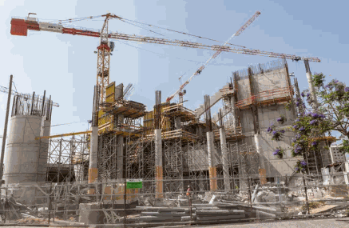

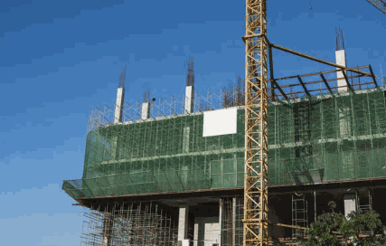

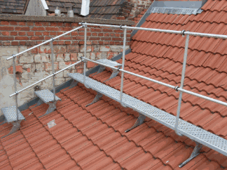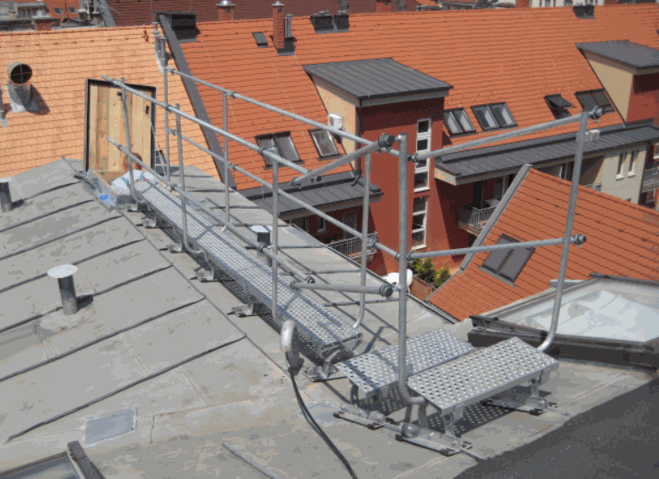

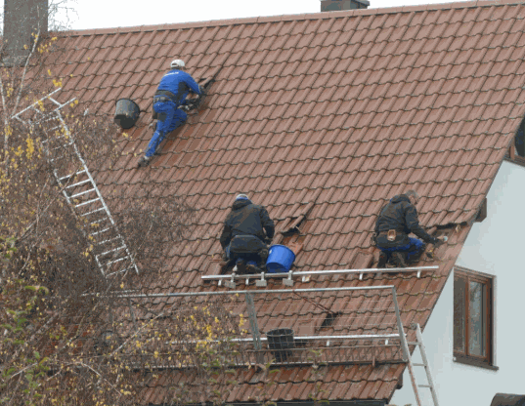

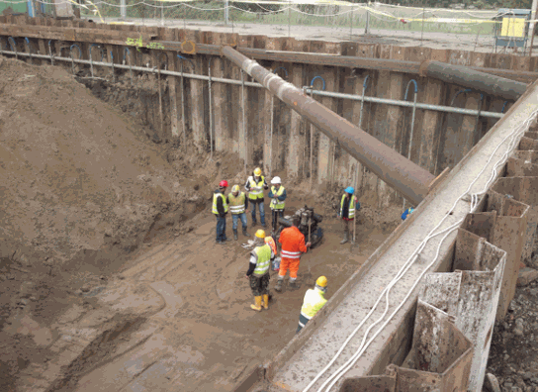

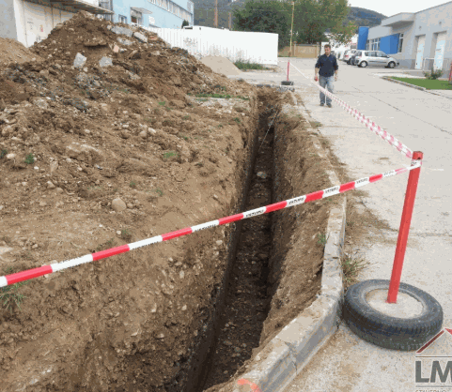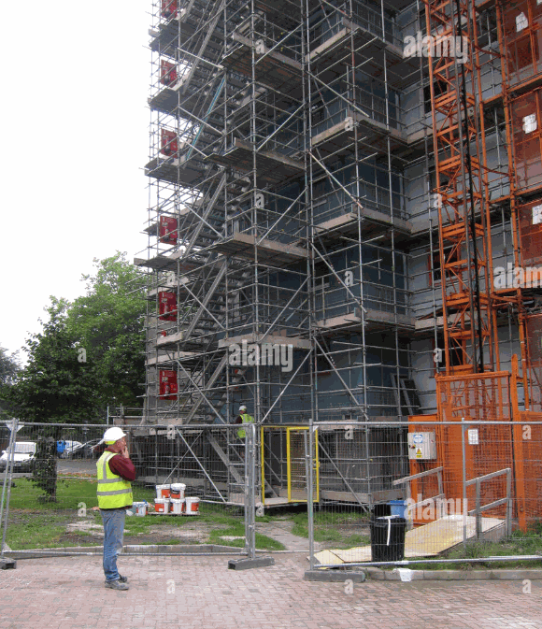

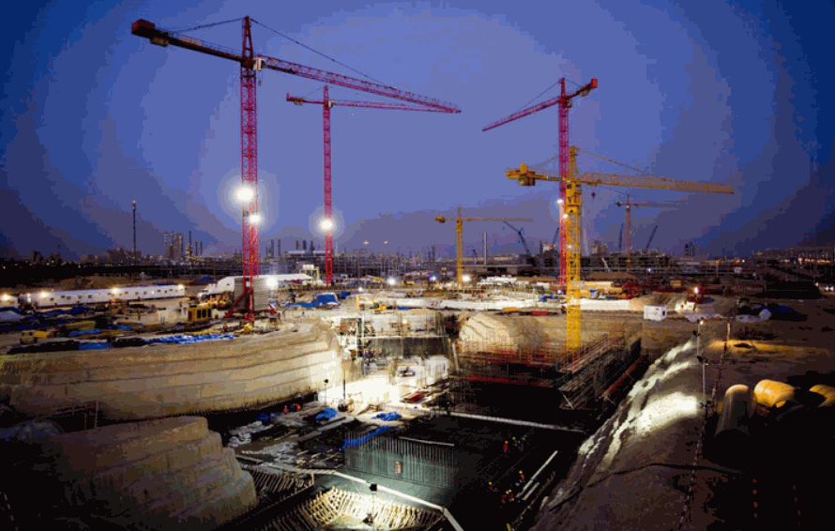
Usmerňujúce otázky / Diskusia v triede:
- Prečo sa staveniská považujú za oblasti s vysokým rizikom?
- Aké typy úrazov sa na staveniskách vyskytujú najčastejšie?
- Kto je na stavenisku vystavený nebezpečenstvu a prečo nejde iba o pracovníkov?
- Aké dôsledky môže mať nedostatočne zabezpečené stavenisko?
- Ako môže závažný pracovný úraz ovplyvniť harmonogram a náklady projektu?
- Prečo je na staveniskách povinné dodržiavať predpisy BOZP?
- Kto je zodpovedný za zabezpečenie bezpečnosti na stavenisku?
- Ako môžu nové technológie (napr. drony) pomáhať pri prevencii úrazov?
- Ako pravidelné kontroly prispievajú k zvýšeniu bezpečnosti?

Fáza 2 – Skúmanie (Analyzovať a porovnávať)
Opis
Cieľom fázy skúmania je, aby žiaci prostredníctvom aktívneho pozorovania a samostatného uvažovania objavili význam bezpečnosti na stavenisku a praktickú hodnotu monitorovania pomocou dronov. Učiteľ v tejto fáze plní usmerňujúcu a podpornú úlohu, zatiaľ čo žiaci vykonávajú analytickú a bádateľsky orientovanú prácu.
Na začiatku fázy žiaci pracujú v malých skupinách. Každá skupina dostane zábery z dronu alebo sériu snímok z reálneho či simulovaného staveniska. Materiál zámerne obsahuje správne zabezpečené oblasti aj detaily, na ktorých možno pozorovať bezpečnostné nedostatky (napr. chýbajúce zábradlia, neoznačené nebezpečné zóny alebo prácu bez osobných ochranných pracovných prostriedkov).
V prvom kroku žiaci vykonávajú otvorené pozorovanie. Ich úlohou je bez hodnotenia zaznamenať, čo na snímkach vidia – stroje, pracovné činnosti, ľudí, bariéry a prístupové trasy. Tým si rozvíjajú schopnosť objektívneho pozorovania a učia sa rozlišovať fakty od domnienok.
Následne skupiny vykonávajú cielené pozorovanie podľa zadaných kritérií. Môžu zahŕňať označenie nebezpečných zón, opatrenia na ochranu proti pádu, oddelenie pohybu strojov a chodcov, používanie ochranných prostriedkov a celkový poriadok na stavenisku. Žiaci označia miesta, kde sú bezpečnostné opatrenia primerané, a miesta, kde identifikujú nedostatky.
Žiaci následne hľadajú súvislosti medzi svojimi pozorovaniami a možnými dôsledkami. Diskutujú o tom, aké riziko úrazu môže konkrétny nedostatok vytvárať, koho môže ohroziť a ako by sa mu dalo predísť. Dôraz sa kladie na proces uvažovania, nie na nájdenie jedinej „správnej“ odpovede.
Dôležitou súčasťou tejto fázy je pochopenie úlohy dronu. Žiaci porovnávajú, do akej miery by bolo jednoduché alebo náročné identifikovať rovnaké problémy zo zeme v porovnaní so zábermi z dronu. Na základe vlastnej skúsenosti určujú hlavné výhody leteckého pozorovania, ako sú širší prehľad, prístup k ťažko dostupným miestam a výrazný potenciál na dokumentovanie.
Na konci fázy skupiny stručne prezentujú svoje zistenia. V tejto chvíli sa od nich neočakáva vypracovanie úplných riešení, ale zhrnutie najdôležitejších poznatkov: ktoré riziká boli najvýznamnejšie a prečo je ich včasné odhalenie nevyhnutné.
Celkovo žiaci prostredníctvom zážitkového učenia pochopia, že zabezpečenie bezpečnosti na stavenisku je zásadné a že monitorovanie pomocou dronov je účinným nástrojom na identifikáciu nebezpečenstiev a prevenciu úrazov.
Video:
- https://www.youtube.com/watch?v=0QtovcIsSE4
Fotografia:

Snímky staveniska zhotovené žiakmi pomocou dronu:
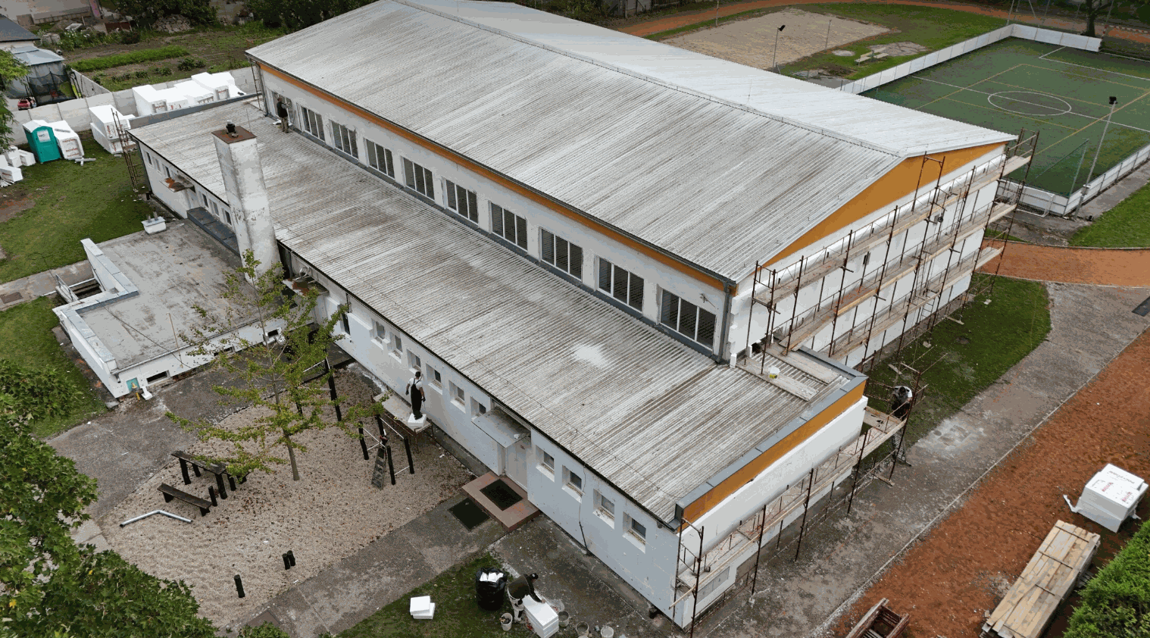
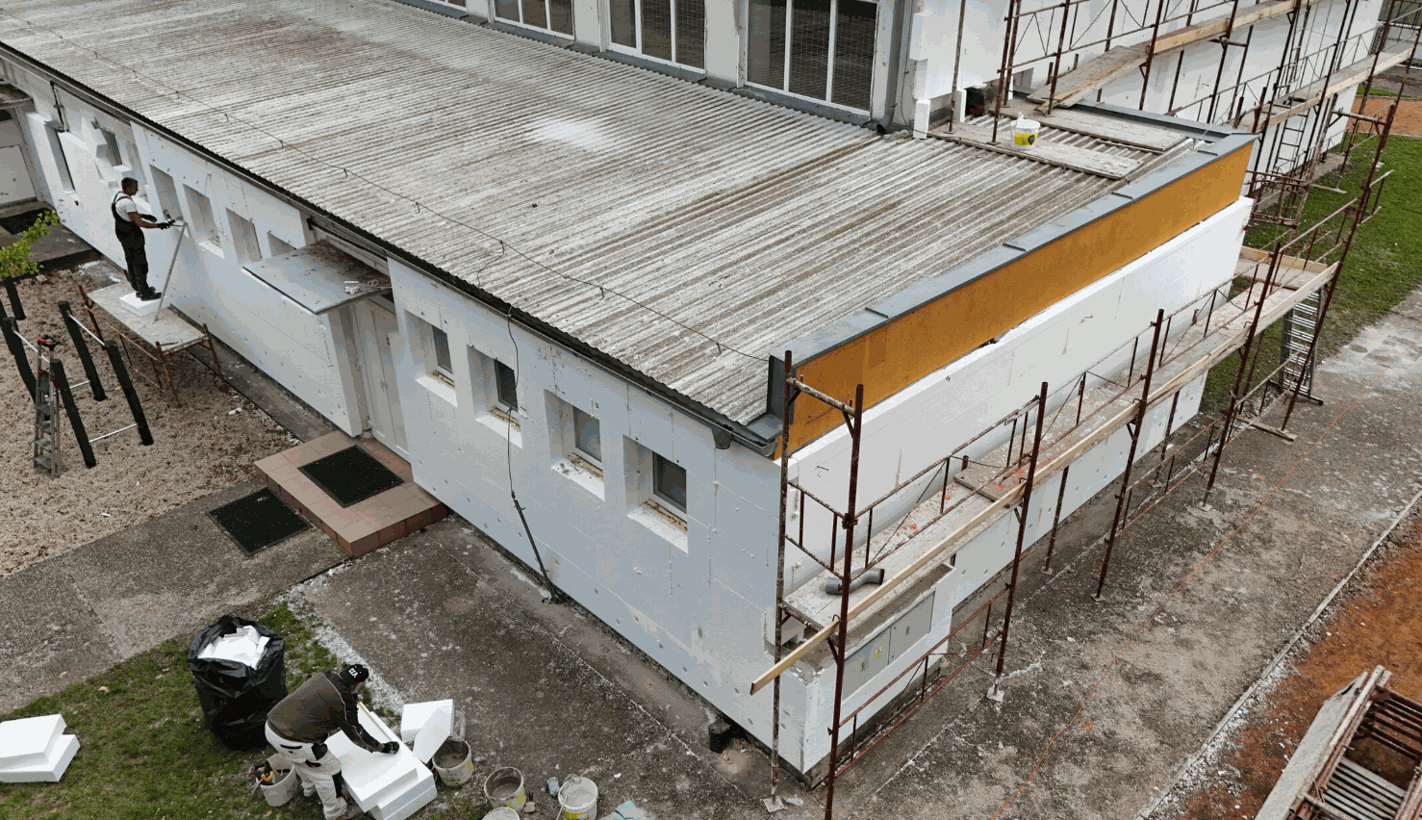
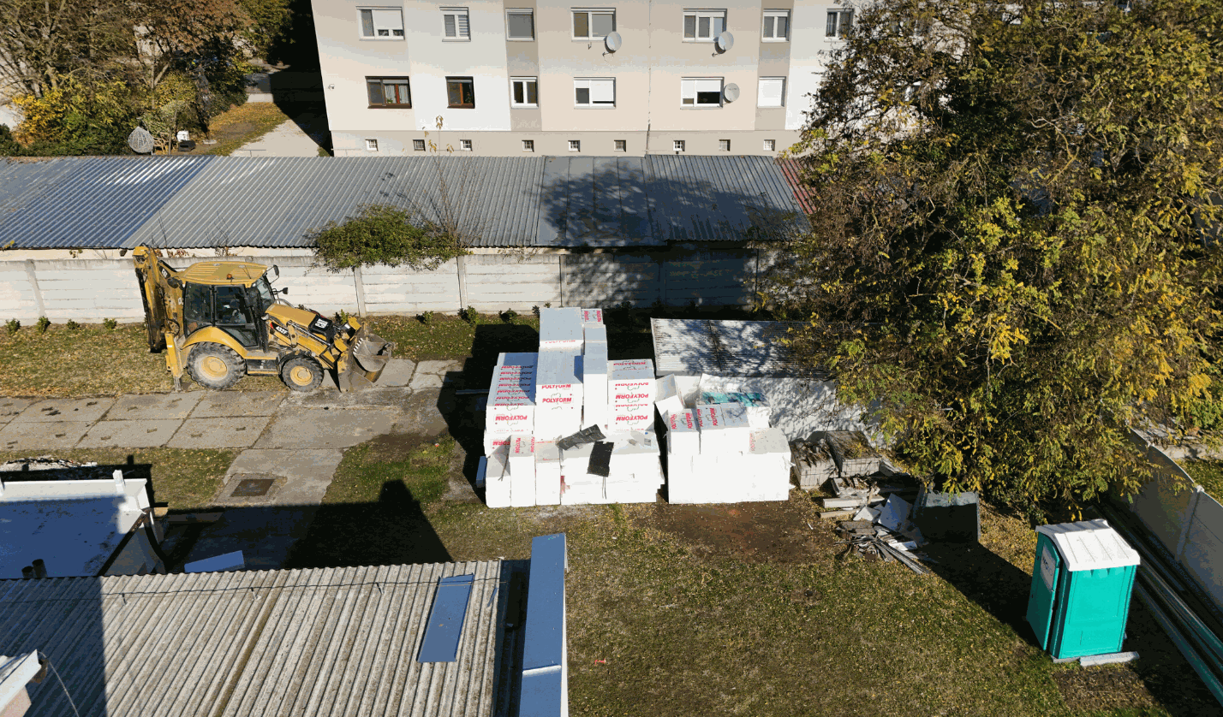
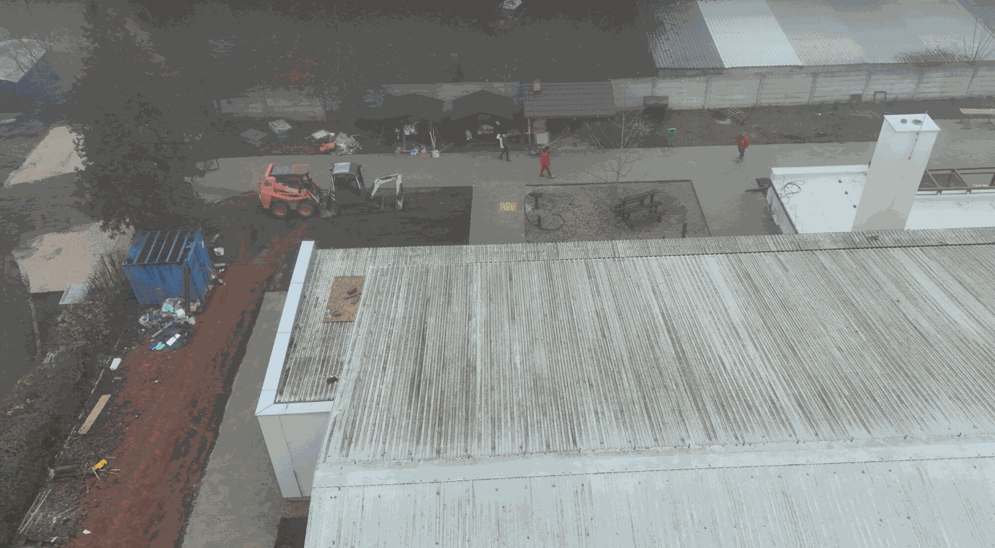
Usmerňujúce otázky / Diskusia v triede:
- Čo vidíte na záberoch z dronu? Uveďte čo najviac detailov.
- Aké pracovné činnosti prebiehajú na stavenisku?
- Kde sa nachádzajú pracovníci a aké nástroje alebo zariadenia používajú?
- Vidíte označené nebezpečné oblasti alebo bezpečnostné zóny?
- Aké ochranné opatrenia dokážete identifikovať (zábradlia, siete, označenie, bariéry)?
- Používajú pracovníci osobné ochranné pracovné prostriedky (OOPP)? Ktoré?
- Sú trasy pre chodcov oddelené od trás vozidiel a strojov?
- Nachádza sa na stavenisku oblasť, ktorá pôsobí mimoriadne nebezpečne?
- Kde vidíte chýbajúce alebo nedostatočné bezpečnostné opatrenia?
- Aký typ úrazu by mohol vzniknúť v dôsledku identifikovaných nedostatkov?
- Čo sa môže stať, ak bezpečnostný problém nebude včas odhalený?
- Čo možno vidieť zo vzduchu, čo by bolo zo zeme ťažšie postrehnuteľné?
- Aké sú v tejto situácii výhody pozorovania pomocou dronu?
- Čo by ste urobili okamžite na zvýšenie bezpečnosti?

Skupinová aktivita
- Skupiny analyzujú zábery z dronu, ktoré predtým zaznamenali.
- Označia problémové oblasti, zdokumentujú nedostatky a zoradia ich podľa dôležitosti.
- Spoločne pripravia krátku prezentáciu výsledkov kontroly.

Fáza 3 – Aplikácia (Praktické precvičovanie)

Praktická aktivita
Cieľom aplikačnej fázy je, aby žiaci cieľavedome a usmerňovane uplatnili predtým získané vedomosti a skúsenosti v praktickej situácii.
Žiaci vykonávajú nasledujúce aktivity:
- V malých skupinách dostanú žiaci zadanie zamerané na bezpečnostnú kontrolu reálneho alebo simulovaného staveniska pomocou dronu.
- Skupiny preskúmajú dostupné materiály z dronu (fotografie, videozáznamy) a oboznámia sa s cieľom a rozsahom kontroly.
- Žiaci určia hlavné kritériá kontroly (nebezpečné zóny, bezpečnostné zariadenia a opatrenia, dopravné a prístupové trasy, poriadok na stavenisku).
- Skupiny používajú kontrolný zoznam pozorovania na podporu štruktúrovaného zberu údajov.
- Žiaci podrobne analyzujú zábery z dronu a identifikujú správne zabezpečené oblasti.
- Identifikujú bezpečnostné nedostatky (napr. chýbajúce zábradlia, neoznačené výkopy, nedostatočné alebo chýbajúce osobné ochranné pracovné prostriedky).
- Pri každom identifikovanom probléme opíšu možné riziká a dôsledky.
- Rozlišujú medzi problémami, ktoré vyžadujú okamžitý zásah, a menej naliehavými problémami.
- Žiaci diskutujú o možnostiach predchádzania identifikovaným rizikám.
- Vypracujú odporúčania na zvýšenie bezpečnosti (napr. lepšie označenie, bariéry alebo organizačné zmeny).
- Skúmajú, ako monitorovanie pomocou dronu podporuje rýchle odhalenie a spoľahlivú dokumentáciu problémov.
- Skupiny pripravia krátke písomné alebo vizuálne zhrnutie (poznámky, náčrt, jednoduchú správu).
- Svoje zistenia prezentujú ostatným skupinám a zdôraznia najdôležitejšie poznatky týkajúce sa bezpečnosti.
- Počas prezentácií si žiaci navzájom kladú otázky a poskytujú spätnú väzbu.
- Učiteľ zhrnie skúsenosti žiakov a poukáže na správne riešenia alebo príklady dobrej praxe.
- Trieda spoločne sformuluje úlohu technológie dronov pri prevencii úrazov.
- Žiaci reflektujú, ako možno získané poznatky uplatniť v reálnom stavebnom prostredí.
V tejto aplikačnej fáze žiaci zažijú, ako sa teoretické vedomosti menia na praktické kompetencie. Analýza monitorovania bezpečnosti pomocou dronov rozvíja schopnosť rozpoznávať problémy, zodpovedne sa rozhodovať a uvažovať v súlade so zásadami BOZP a zároveň pripravuje žiakov na uplatnenie týchto zručností v reálnych situáciách.

Fotografia/diagram:

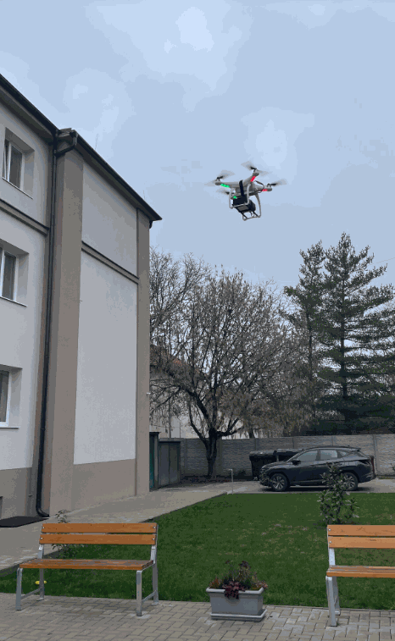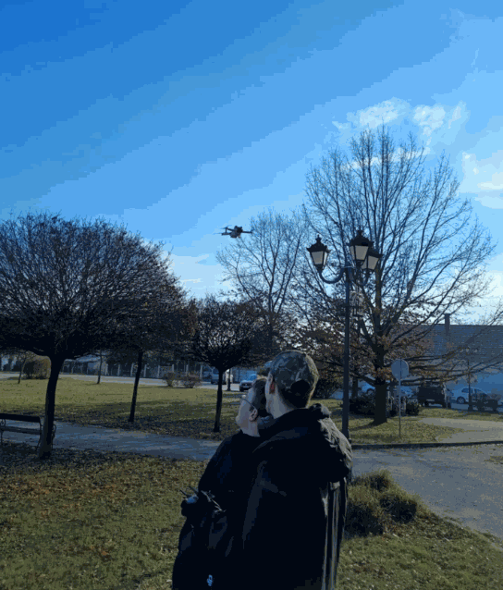

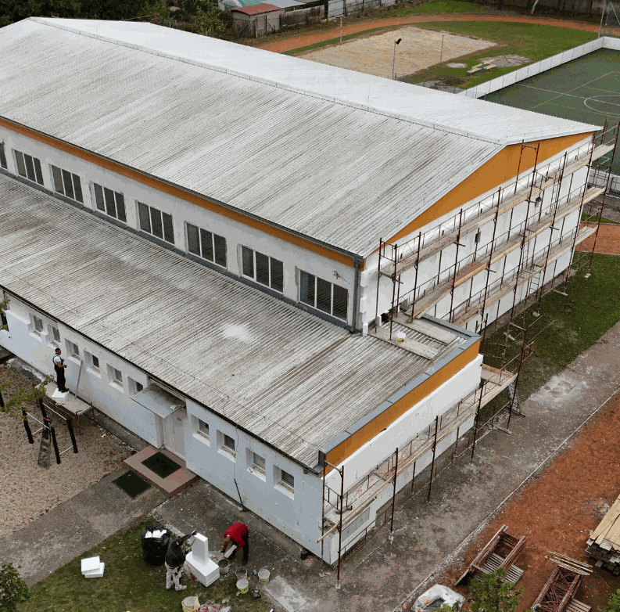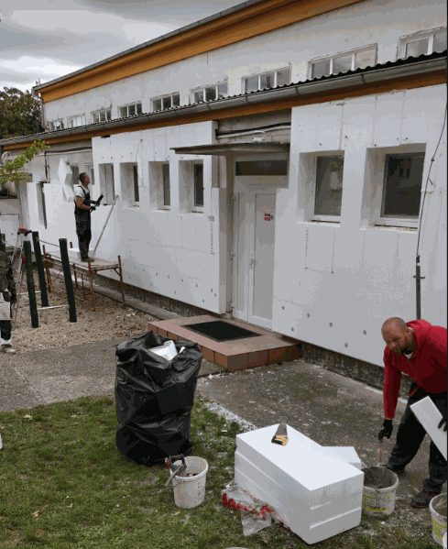
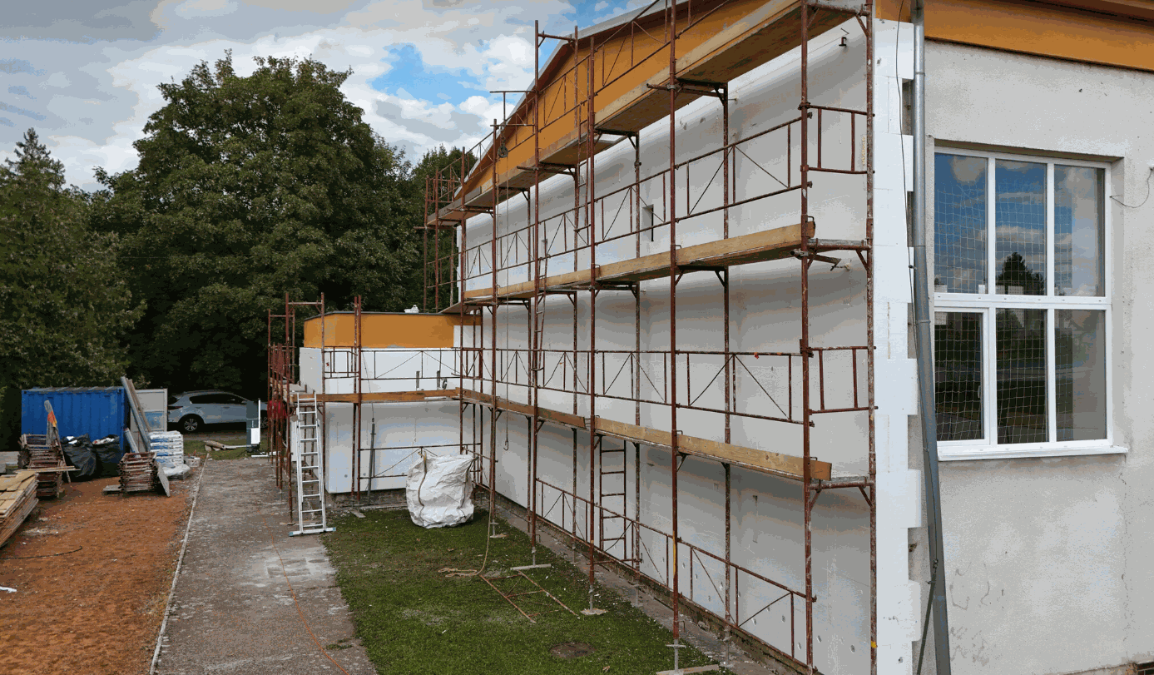

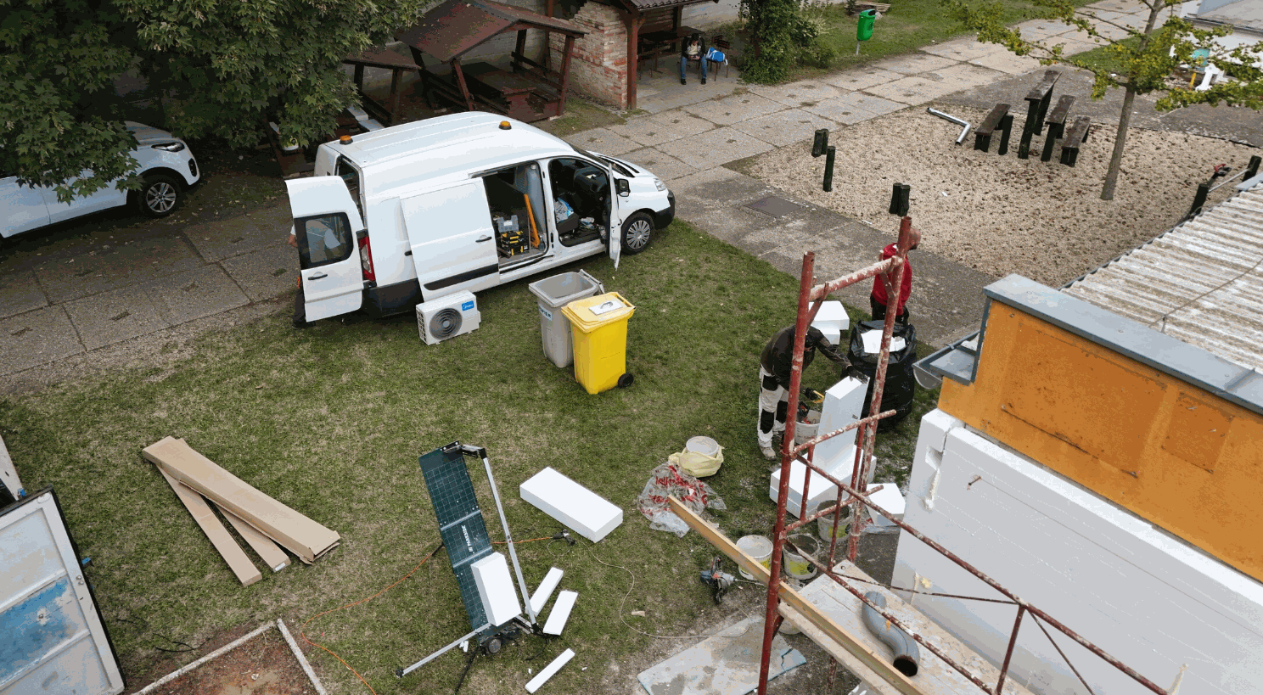
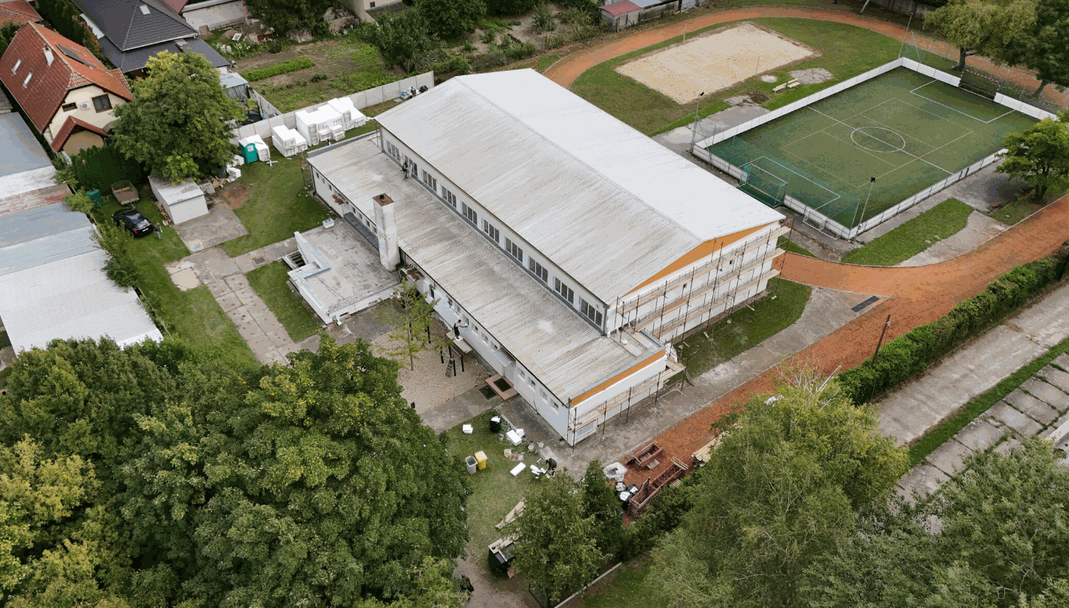

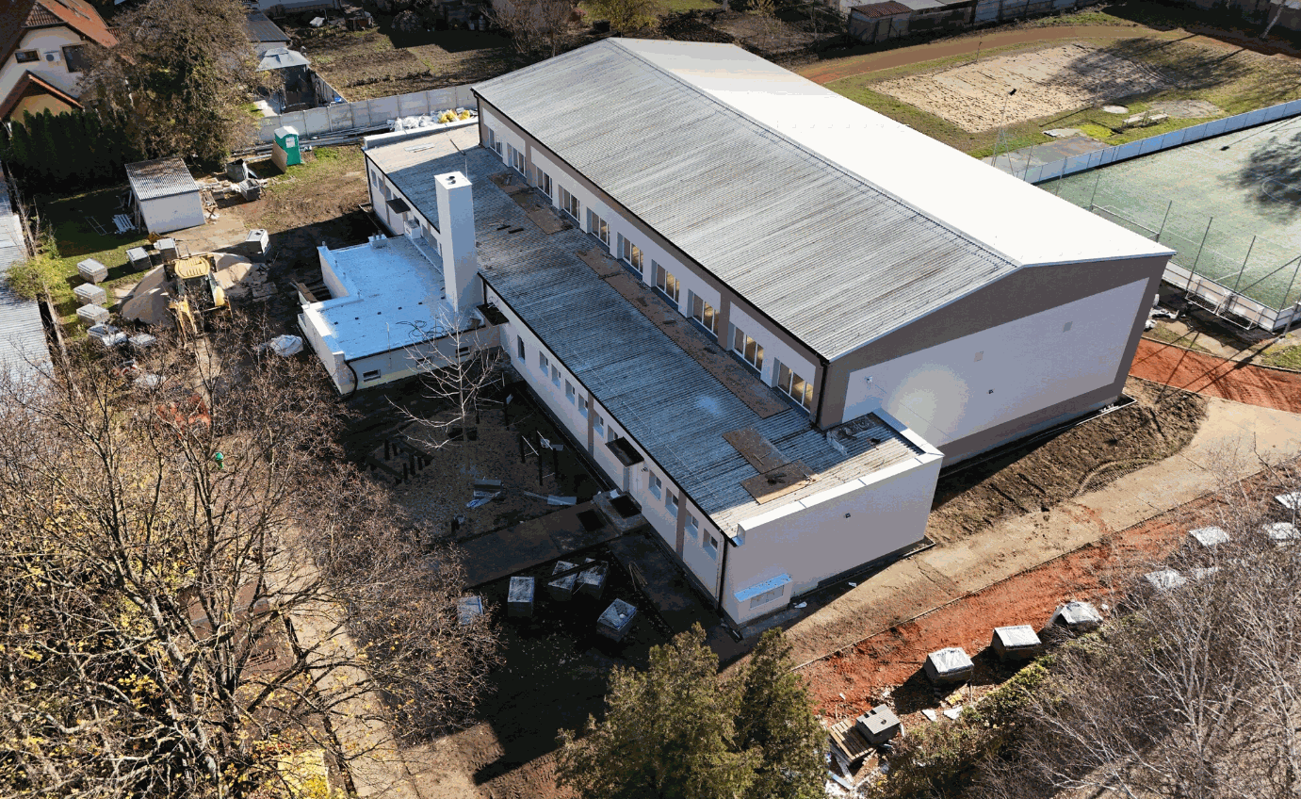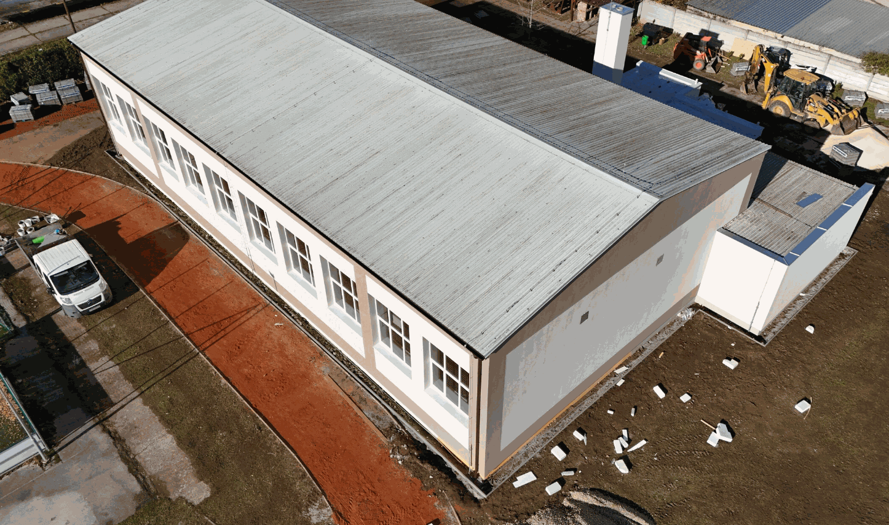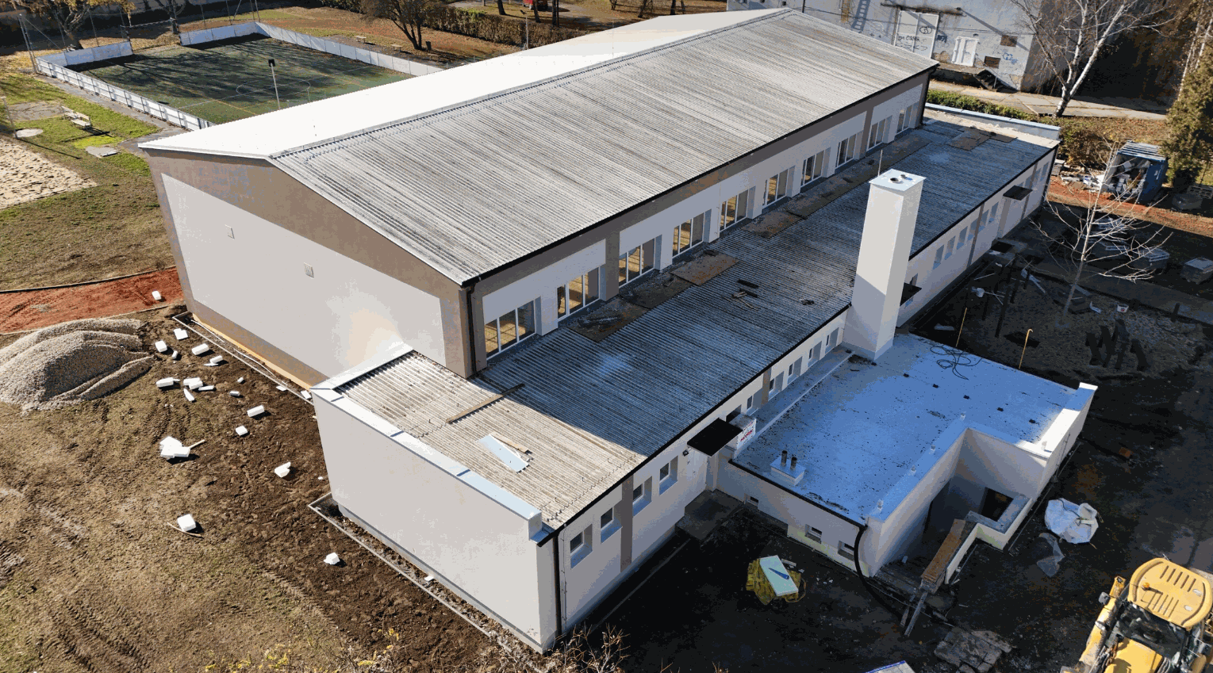

Fáza 4 – Reflexia a upevnenie poznatkov (Prezentovať a prepájať súvislosti)

Skupinové prezentácie
V tejto fáze žiaci prezentujú výsledky svojej praktickej práce. Skupiny zhrnú fotografie, videozáznamy a poznámky získané počas prieskumu pomocou dronu a predstavia svoje zistenia triede. Cieľom prezentácií je komunikovať identifikované problémy, bezpečnostné riziká a pozorované stavebné procesy a navrhnúť odporúčania na ďalšie preverenie alebo nápravné opatrenia.
Počas skupinových prezentácií žiaci:
- prezentujú aktuálny stav staveniska pomocou záberov z dronu,
- vysvetlia svoje počiatočné očakávania na začiatku úlohy a ako sa počas aktivity zmenili,
- analyzujú problémy, chyby a odchýlky od zamýšľaného alebo očakávaného stavu viditeľné na záznamoch,
- diskutujú o tom, ktoré bezpečnostné nedostatky bolo jednoduché alebo náročné identifikovať a prečo,
- analyzujú, ako perspektíva z dronu podporila identifikáciu nebezpečenstiev,
- reflektujú vlastnú prácu a tímovú spoluprácu:
  - Ako efektívne dokázali spolupracovať?
  - Ako boli úlohy rozdelené v skupine?
- porovnajú svoje zistenia s referenčnými materiálmi, ktoré študovali na začiatku, a vyvodia závery.

Diskusia v triede
Pod vedením učiteľa trieda spoločne vyhodnotí výsledky.
Diskutujú o tom:
- aké bezpečnostné problémy boli na stavenisku identifikované,
- aké dôsledky môže mať nedodržiavanie bezpečnostných pravidiel,
- ako by bolo možné kontroly pomocou dronov začleniť do každodennej praxe riadenia staveniska,
- ktoré aspekty bezpečnosti, kvality a životného prostredia je potrebné zohľadniť pri hodnotení stavu staveniska.

Reflexívna aktivita
Žiaci zhrnú svoje skúsenosti písomne alebo ústne so zameraním na:
- čo sa im podarilo a čo je potrebné v praxi zlepšiť,
- ťažkosti, s ktorými sa stretli pri používaní dronu,
- ako prieskum pomocou dronu prispel k ich odbornému rozvoju,
- aké nové poznatky získali o hodnotení bezpečnosti na stavenisku a monitorovaní stavebných procesov.
Táto fáza pomáha žiakom nielen získavať vedomosti, ale aj osvojiť si význam bezpečnosti, uvedomiť si vlastnú zodpovednosť a vedome prepájať používanie technológie dronov s ochranou ľudského života a pracovného prostredia.

Kritériá hodnotenia

Kvízy s uzavretými alebo otvorenými otázkami
Žiaci vypracujú test, ktorý hodnotí ich teoretické a praktické vedomosti o monitorovaní bezpečnosti na stavenisku, používaní dronov a bezpečnostných požiadavkách. Otázky môžu mať formu výberu z možností, pravda/nepravda alebo krátkej odpovede.

Test s uzavretými a otvorenými otázkami
- Ktorá oblasť sa považuje za stavenisko?
a) Verejný park
b) Obytná ulica
c) Priestor vykonávania stavebných prác / stavenisko
d) Detské ihrisko
- Ktorá z možností patrí medzi najdôležitejšie výhody monitorovania staveniska pomocou dronu?
a) Používanie lacnejších stavebných materiálov
b) Rýchly a komplexný prehľad o stavenisku
c) Nahradenie pracovníkov
d) Zastavenie stavebných prác
- Ktorá z nasledujúcich možností NIE JE cieľom bezpečnostných kontrol pomocou dronu?
a) Identifikácia nebezpečných oblastí
b) Prevencia úrazov
c) Organizovanie obstarávania materiálu
d) Dokumentovanie bezpečnostných nedostatkov
- Ktoré zariadenie na drone môže podporiť kontrolu v noci alebo pri zhoršenej viditeľnosti?
a) Reproduktor
b) Termovízna kamera
c) GPS
d) Kompas
- Kto nesie primárnu zodpovednosť za zabezpečenie bezpečnosti na stavenisku?
a) Iba pracovníci
b) Iba objednávateľ/zákazník
c) Zhotoviteľ a osoby vykonávajúce dohľad
d) Okoloidúci
- Prečo sa staveniská považujú za oblasti s vysokým rizikom?
..................................................................................................................................................................................................................................................................
- Uveďte aspoň dva bezpečnostné nedostatky jasne viditeľné na záberoch z dronu.
..................................................................................................................................................................................................................................................................
- Ako monitorovanie pomocou dronu prispieva k prevencii úrazov?
..................................................................................................................................................................................................................................................................
- Prečo je počas kontrol pomocou dronu dôležité dodržiavať právne požiadavky a pravidlá BOZP?
..................................................................................................................................................................................................................................................................
- Aká je výhoda pravidelných bezpečnostných kontrol oproti jednorazovej kontrole?
..................................................................................................................................................................................................................................................................

Nástroj sebahodnotenia (individuálna reflexia)
Každý žiak vyplní sebahodnotiaci hárok a zhodnotí svoj výkon pri praktickej úlohe – správne používanie dronu, identifikáciu bezpečnostných problémov, dokumentáciu a spoluprácu v skupine. Sebahodnotenie pomáha rozpoznať silné stránky a oblasti na zlepšenie.

Kritérium | 1 | 2 | 3 | 4 | 5
Pochopil/a som, ako možno dron využiť na podporu bezpečnosti na stavenisku.
Dokážem identifikovať výhody prieskumu pomocou dronu.
Rozumiem zásadám bezpečnej prevádzky dronu a uplatňujem ich.
Aktívne som prispel/a k plneniu úloh.
Dokázal/a som efektívne spolupracovať s členmi svojej skupiny.
Dokázal/a by som získané poznatky uplatniť v praxi.

Postupy vzájomného hodnotenia:
Žiaci počas skupinových úloh vzájomne hodnotia svoju prácu so zameraním na splnenie úlohy, komunikáciu, spoluprácu a riešenie problémov. Vzájomné hodnotenie pomáha pochopiť rôzne pohľady a konštruktívne využiť spätnú väzbu na zlepšenie vlastnej práce.

Kritérium | 1 | 2 | 3 | 4 | 5
Spolupráca
Presnosť
Komunikácia

Vzdelávacie materiály
1-

Zdroj | Odkaz

2- Použitá súprava FLIGHT (komponenty vlastného dronu):
- BME680 – teplota, vlhkosť, tlak, prchavé organické zlúčeniny (VOC)
- Laserový senzor PM2,5 – pevné častice
- Plynový senzor MQ7 – detekcia CO
- GUVA-S12SD – intenzita UV žiarenia

Externé zdroje

Zdroj | Odkaz

Referencie
• Kiss Levente – Dróntechnológia és alkalmazásai
Typotex Kiadó, Budapest
• Nemzeti Népegészségügyi Központ: Munkavédelem az építőiparban
• Innovációs és Technológiai Minisztérium: Munkavédelmi útmutató az építőipar számára
• Bognár Attila – Építési munkaterületek biztonságtechnikája
Műszaki Könyvkiadó
• Magyar Mérnöki Kamara – Drónok alkalmazása az építőiparban (szakmai ajánlás)
• EU 2019/947 rendelet – pilóta nélküli légijárművek üzemeltetése

